HET HOEFIJZER
METAAL SMEDEN

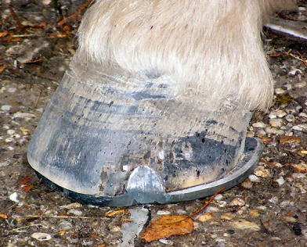
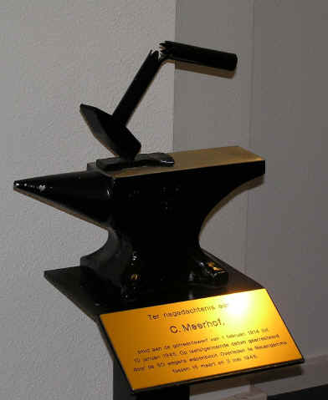
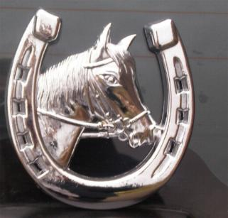
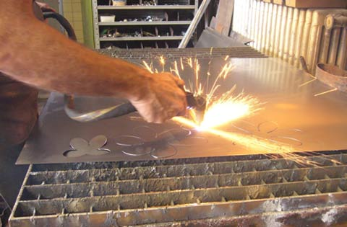
METAAL SMEDEN =HET METAAL HEEL HEET MAKESN EN HET DAN MET EEN HAMER EEN BEPAALDE VORM GEVEN
DE HOEF
HET AAMBEELD

EEN AAMBEELD = EEN BLOK IJZER .DE SMID LEGT ER STUKKEN IJZER OP OM TESMEDEN

EEN HOEF ZIT AAN DE ONDERKANT VAN DE BENEN VAN EEN PAARD;

